|  |  |  |  |
| --- | --- | --- | --- |
|  | Nations Unies | ECE/TRANS/WP.15/AC.1/2023/45 | |
| _unlogo | **Conseil économique et social** | | Distr. générale  10 juillet 2023  Français  Original : anglais |

**Commission économique pour l’Europe**

Comité des transports intérieurs

**Groupe de travail des transports   
de marchandises dangereuses**

**Réunion commune de la Commission d’experts du RID et du   
Groupe de travail des transports de marchandises dangereuses**

Genève, 19-29 septembre 2023

Point 5 b) de l’ordre du jour provisoire

**Propositions d’amendements au RID, à l’ADR et à l’ADN :**

**Nouvelles propositions**

Diagramme prêtant à confusion dans l’instruction d’emballage P200, à la fin du 4.1.4.1

Communication de Liquid Gas Europe[[1]](#footnote-2)\*, [[2]](#footnote-3)\*\*

|  |
| --- |
| *Résumé* |
| **Résumé analytique :** Le diagramme figurant dans l’instruction d’emballage P200, à la fin du 4.1.4.1, présente des barres qui indiquent les différentes masses volumiques correspondant aux taux de remplissage mais ne concorde pas pleinement avec les valeurs définies au 2.2.2.3 (Listes des rubriques collectives) pour les gaz liquéfiés. |
| **Mesure à prendre :** Remplacer le tableau existant par une version corrigée. |
| **Document connexe :** s.o. |
|  |

Contexte

1. La pression de vapeur maximale et la masse volumique minimale de chaque mélange sont définies ainsi au 2.2.2.3 (Liste des rubriques collectives) :

|  |  |
| --- | --- |
| **No ONU** | **Nom et description** |
| **1965** | HYDROCARBURES GAZEUX EN MÉLANGE LIQUÉFIÉ, N.S.A.  tels que les mélanges qui en tant que : |
|  | Mélange A, ont une pression de vapeur à 70 °C de 1,1 MPa (11 bar) au plus et une masse volumique à 50 °C de 0,525 kg/l au moins ; |
|  | Mélange A01, ont une pression de vapeur à 70 °C de 1,6 MPa (16 bar) au plus et une masse volumique à 50 °C de 0,516 kg/l au moins ; |
|  | Mélange A02, ont une pression de vapeur à 70 °C de 1,6 MPa (16 bar) au plus et une masse volumique à 50 °C de 0,505 kg/l au moins ; |
|  | Mélange A0 ont une pression de vapeur à 70 °C de 1,6 MPa (16 bar) au plus et une masse volumique à 50 °C de 0,495 kg/l au moins ; |
|  | Mélange A1, ont une pression de vapeur à 70 °C de 2,1 MPa (21 bar) au plus et une masse volumique à 50 °C de 0,485 kg/l au moins ; |
|  | Mélange B1, ont une pression de vapeur à 70 °C de 2,6 MPa (26 bar) au moins et une masse volumique à 50 °C de 0,474 kg/l au moins ; |
|  | Mélange B2, ont une pression de vapeur à 70 °C de 2,6 MPa (26 bar) au plus et une masse volumique à 50 °C de 0,463 kg/l au moins ; |
|  | Mélange B, ont une pression de vapeur à 70 °C de 2,6 MPa (26 bar) au plus et une masse volumique à 50 °C de 0,450 kg/l au moins ; |
|  | Mélange C, ont une pression de vapeur à 70 °C de 3,1 MPa (31 bar) au plus et une masse volumique à 50 °C de 0,440 kg/l au moins ; |
|  | ***NOTA 1*** *: Dans le cas des mélanges susmentionnés, l’emploi des noms ci­-après, communément utilisés dans le commerce, est autorisé pour décrire ces matières : pour les mélanges A, A01, A02 et A0 : BUTANE ;* *pour le mélange C : PROPANE.* |

2. Aucune masse volumique maximale n’est définie pour les différents mélanges visés par les rubriques collectives du 2.2.2.3.

3. Or sur le diagramme figurant dans l’instruction d’emballage P200, à la fin du 4.1.4.1, une valeur minimale et une valeur maximale sont ainsi représentées pour la masse volumique de chacun des mélanges :

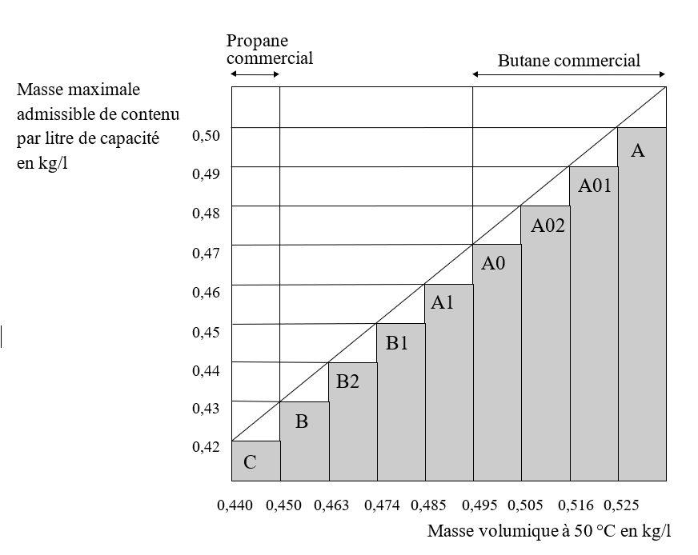

4. Le diagramme ci-dessus indique que le propane commercial doit avoir une masse volumi2que à 50 °C comprise entre 0,440 et 0,450 kg/l, alors qu’il est couramment composé de 90 % de propane et de 10 % de butane, soit une masse volumique de 0,462 kg/l à 50 °C. On trouve aussi souvent du propane commercial composé de 95 % de propane et de 5 % de propène, soit une masse volumique de 0,449 kg/l à 50 °C, tout juste inférieure à la valeur maximale, de sorte que toute hausse de la teneur en propène fera sortir la masse volumique des limites indiquées.

5. Si un exploitant classe par erreur un mélange selon sa masse volumique en s’appuyant sur le diagramme figurant dans l’instruction d’emballage P200, au 4.1.4.1, ce mélange pourrait être placé dans une bouteille à gaz ou un fût à pression dont la pression nominale ne convient pas. Par exemple, un mélange composé de 90 % de propène et de 10 % de propane présente une masse volumique de 0,456 kg/l à 50 °C, et se verrait donc attribuer le code de classification B, alors qu’au titre du 2.2.2.3 (Liste des rubriques collectives), il relèverait du code C.

Proposition

1. Dans l’instruction d’emballage P200 du 4.1.4.1, sous le tableau 2, remplacer le diagramme par la version corrigée suivante :

|  |  |  |  |  |  |  |  |  |  |  |  |  |  |  |  |  |  |  |  |  |
| --- | --- | --- | --- | --- | --- | --- | --- | --- | --- | --- | --- | --- | --- | --- | --- | --- | --- | --- | --- | --- |
| Masse volumique à 50 °C en kg/l | | | | | | | | | | | | | | | | | | | | |
|  | 0,440 | | 0,450 | | 0,463 | | 0,474 | | 0,485 | | 0,495 | | 0,505 | | 0,516 | | 0,525 | |  | |
| Masse maximale admissible de contenu par litre  de capacité en kg/l |  |  | |  | |  | |  | |  | |  | |  | |  | |  | |  |
| 0,50 |
|  | |  | |  | |  | |  | |  | |  | |  | | Mélange A  PVM : 1,1 MPa (11 bar) | | |
| 0,49 |
|  | |  | |  | |  | |  | |  | |  | | Mélange A01  PVM : 1,6 MPa (16 bar) | | | | |
| 0,48 |
|  | |  | |  | |  | |  | |  | | Mélange A02  PVM : 1,6 MPa (16 bar) | | | | | | |
| 0,47 |
|  | |  | |  | |  | |  | | Mélange A0  PVM : 1,6 MPa (16 bar) | | | | | | | | |
| 0,46 |
|  | |  | |  | |  | | Mélange A1  PVM : 2,1 MPa (21 bar) | | | | | | | | | | |
| 0,45 |
|  | |  | |  | | Mélange B1  PVM : 2,6 MPa (26 bar) | | | | | | | | | | | | |
| 0,44 |
|  | |  | | Mélange B2  PVM : 2,6 MPa (26 bar) | | | | | | | | | | | | | | |
| 0,43 |
|  | | Mélange B  PVM : 2,6 MPa (26 bar) | | | | | | | | | | | | | | | | |
| 0,42 |
| Mélange C  PVM : 3,1 MPa (31 bar) | | | | | | | | | | | | | | | | | | |
|  |

PVM : pression de vapeur maximale à 70 °C

Justification

7. La présente proposition vise à améliorer la sécurité en réduisant le risque que des mélanges soient classés par erreur suivant leur masse volumique.

8. Si l’on vient à autoriser qu’un mélange d’éther méthylique (DME) et de gaz de pétrole liquéfié (GPL) soit classé comme GPL, la masse volumique du mélange augmentera, la pression de vapeur du propane diminuera légèrement mais celle du butane augmentera légèrement (la pression de vapeur du DME est très semblable à celle d’un mélange composé à parts égales de butane et de propane). La version corrigée du diagramme permettra alors de garantir que ce mélange sera classé correctement.

9. La présente proposition est liée aux objectifs de développement durable, en particulier aux cibles 7.1, 7.2, 12.2, 12.5, 15.2, 15.4 et 15.5.

1. \* A/77/6 (Sect. 20), tableau 20.6. [↑](#footnote-ref-2)
2. \*\* Diffusée par l’Organisation intergouvernementale pour les transports internationaux ferroviaires (OTIF) sous la cote OTIF/RID/RC/2023/45. [↑](#footnote-ref-3)